ＳＯＷＥＬ ＣＬＵＢ埼玉 会員交流事業２９

ラムセス大王展 ファラオたちの黄金

「エジプト政府公認」史上最大級の巡回展がついにアジア初上陸。
エジプト史上「最も偉大な王」と称されるラムセス大王（ラムセス2世）と
その時代にまつわるエジプトの至宝180点を展示する特別展です。

期 間 ～２０２５年９月７日（日）
会 場 ラムセス・ミュージアム at CREVIA BASE Tokyo（東京都江東区豊洲）
料 金 １枚につき１,９００円（定価：大人４，３００円）
※ 大人(18歳以上)土日祝日及び特定日入場券のみ発売
（平日も利用可。ただし、差額の返金はありません。）
定 数 ５０枚（会員１名につき４枚まで）
申込締切 ２０２５年３月１８日（火）必着

申込み 下記申込書を共助会までＦＡＸ又は郵送してください。
埼玉県社会福祉事業共助会ＦＡＸ０４８－８２２－２８８８
〒３３０－００７５ さいたま市浦和区針ヶ谷４－２－６５
「ラムセス大王展」 申込書
法人名 |  |  | 施設・団体名
ＳＯＷＥＬカードＮｏ※ |  | 氏 名 |  |  | 枚 数
110― ― |  |  |  |  | 枚
- ＳＯＷＥＬカードの番号を記入 （例）110―0032―000050 （４枚以内）

- 定員を超える申込みがあった場合、本年度の参加等の状況を勘案したうえ抽選をし、当選者のみに結果を通知します。
- 当選通知は、チケットと振込用紙を同封の上、所属の施設・団体宛に、３月２８日（金）までに発送する予定です。
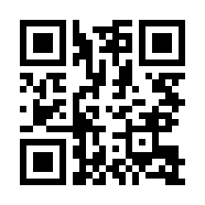

- 締切後のキャンセルはできません。

＊公式サイト https://ramsesexhibition.jp/

